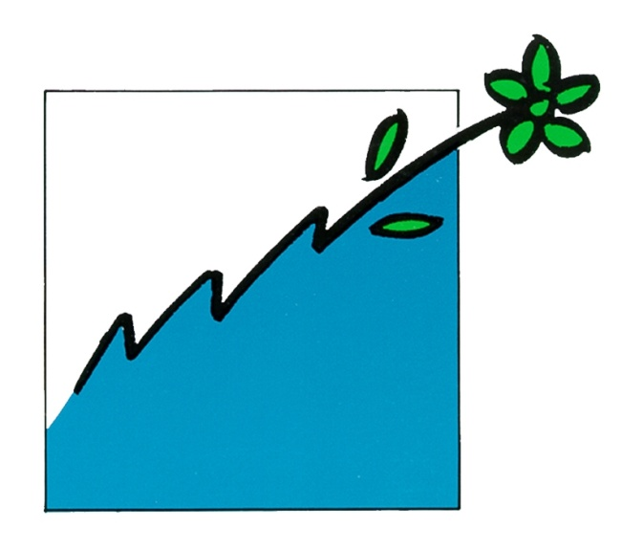
KOCAELİ SANAYİ ODASI
ŞAHABETTİN BİLGİSU ÇEVRE ÖDÜLLERİ
BAŞVURU FORMU

- GENEL BİLGİLER
- İşletmenin Unvanı:
- İşletmenin Adresi:
- İşletmenin Web Adresi:
- İşletmenin Mail Adresi:
- Tel. No ve Fax No:
- Formu Dolduran Yetkili Kişi:
- Formu Dolduran Kişinin Mail Adresi:
- İşletmenin Kuruluş Yılı:
- İşletmenin Türü: KOBİ Büyük Ölçekli İşletme

- İşletmenin “Çevre İzin ve Lisans Yönetmeliği” Kapsamındaki Yeri (EK 1 ve Ek 2 Listesindeki Yeri):
- Çevre faaliyetlerinin (yatırım + işletme) toplam maliyetinin ciroya oranı:
- 2018 Yılı:
- 2019 Yılı:
- 2020 Yılı:

2. ÖDÜLE BAŞVURU NEDENİ
- sayfayı geçmeyecek şekilde açıklayınız. Yasal zorunlulukların ötesinde çevre konusunda yapılan çalışma, proje veya iyi uygulama örneklerini bu bölümde anlatınız. Tesisinizde uygulanan üretim prosesinde temiz üretim teknolojileri, çevre dostu ürün tasarımı, hammadde kazancı, su ve enerji tasarrufu, yenilenebilir enerji kullanımı gibi iyileştirme çalışmaları yapılıyor ise açıklayınız. Ayrıca; son üç yıl içerisinde işletmenin çevreye ilişkin yatırımları hakkında bilgi veriniz.

3. İŞGÜCÜ BİLGİLERİ
- Toplam Personel Sayısı:
- Çevre Yönetim Birimi Var Yok

Çevre Yönetim Birimi var ise çalışan sayısı;
Danışmanlık firmasından hizmet alınıyor ise firma bilgileri:

4. ÜRETİM BİLGİLERİ
- Üretim Konusu:
- İşletmenin proseslerini kısaca anlatarak, işletme faaliyetleri hakkında bilgi veriniz. (En fazla 1 sayfa)
- Üretim Kapasitesi (Yıllık, adet/yıl, ton/yıl, kg/yıl veya uygun birim cinsinden):

5. SU KULLANIMI VE ATIKSU BİLGİLERİ
Nitelik | Su Temin Şekli | Su Kullanımı (m/gün) | Geri Kazanılan Atıksu Miktarı (varsa)
Proses Atıksuları
Soğutma Suyu
Evsel Nitelikli Su
Diğer (Su hazırlama ünitesi, vb)
Toplam

6. ATIKSU ARITMA TESİSİ İLE İLGİLİ BİLGİLER
- Tesisinizden kaynaklanan atıksular;
Arıtma tesisinde arıtılıyor.

Arıtılmadan kanala deşarj ediliyor. (Belediye veya OSB)

- Arıtma tesisi hakkında kısaca bilgi veriniz. (En fazla 1 sayfa)
- Arıtma tesisinde su geri kazanılıyorsa teknolojisini, miktarını ve kullanım alanını belirtiniz.
- Tesiste yağmur suyu geri kazanımı var mı? Varsa açıklayınız.

7. HAVA KİRLİLİĞİ KONTROLÜ VE YAKIT BİLGİLERİ
- Tesiste kullanılan yakıt / enerji türleri ve kullanım miktarları
Yakıt Türü | Üretimde Kullanılan Miktarı | Isınmada Kullanılan Miktarı
Özel Kalorifer Yakıtı
Fuel Oil 6
Mazot
LPG
Doğal gaz
Kömür
Elektrik Enerjisi
Diğer

- Sürekli emisyon ölçüm sistemi ile takip edilen bacanız var mı? Varsa bilgi veriniz.
- Tesisinizde hava kirliliğinin önlenmesi için alınan tedbirleri açıklayınız. (örneğin kaynağında kontrol, doğal gaza geçiş, yanma kazanı yenilenmesi veya bacada kontrol filtresi, siklon, ıslak yıkayıcı vb.)
- Tesisiniz Sera Gazı Emisyonlarını Takibi Hakkında Yönetmelik kapsamında mı? Evet ise sera gazları izleme, raporlama ve doğrulama hakkında bilgi veriniz.
- Prosesinizden kaynaklanan koku varsa alınan önlemleri açıklayınız.

8. ATIK BİLGİLERİ
- Atık azaltımı (hurda, fire ve diğer atıklar) için çalışmalar yapılıyor mu? Anlatınız.
- Üretim sonucu oluşan atıkların tesis içerisinde geri kazanımı/yeniden kullanımı gibi çalışmalar yapılıyor mu? Anlatınız.
- Sıfır Atık Yönetimi konusunda bilgi veriniz.

9. GÜRÜLTÜ İLE İLGİLİ BİLGİLER
- Çevresel Gürültünün Değerlendirilmesi ve Yönetimi Yönetmeliği çerçevesinde ölçümler ve çalışmalar yapılıyor mu? Varsa bilgi veriniz.

10. TOPRAK KİRLİLİĞİ İLE İLGİLİ BİLGİLER
- Toprak Kirliliğini Kontrolü ve Noktasal Kaynaklı Kirlenmiş Sahalara Dair Yönetmelik çerçevesinde işletmede çalışmalar yapılıyor mu? Varsa bilgi veriniz.

11. KİMYASAL YÖNETİMİ İLE İLGİLİ BİLGİLER
- BEKRA (Büyük Endüstriyel Kazaların Önlenmesi ve Etkilerinin Azaltılması Hakkında Yönetmelik) kapsamında işletmenin durumu (Kapsam dışı- alt seviyeli -üst seviyeli kuruluş) hakkında bilgi veriniz.
- Tesisiniz Kimyasalların Kaydı, Değerlendirilmesi, İzin ve Kısıtlanması Hakkında Yönetmelik kapsamında mı? Evet ise bilgi veriniz.
12. ÇEVRE İLE İLGİLİ DİĞER FAALİYETLER
- Tesisiniz, çevre ve doğal kaynakların tüketimi konularında yaptığı çalışmalarla ilgili herhangi bir sertifikaya sahip mi? (LEED, Yeşil Liman, FSC gibi)
- ISO 14001 Çevre Yönetim Sistemi çalışmaları var mı? Açıklayınız.
- ISO 50001 Enerji Yönetim Sistemi çalışmaları var mı? Açıklayınız.
- Karbon Ayak İzi Hesaplaması yapılıyor mu? Açıklayınız.
- Su Ayak İzi Çalışması var mı? Açıklayınız.
- Sürdürülebilirlik Raporu var mı? Açıklayınız.
- Çevre eğitimi (personel ve taşeronlara çevre ve doğal kaynak yönetimi konusunda eğitim) programları uygulanıyor ise açıklayınız. Varsa örnek dokümanlar ekleyiniz.
- Son iki yıl içerisinde yaşanmış çevre kazası var mı? Kaza raporu hazırlanmış mı?
- İşletmenin 2020 yılında Çevre Kanunu’nca alınmış herhangi bir cezası var mı? Varsa nedenini açıklayınız.
- Farklı organizasyonlar tarafından çevre ile ilgili düzenlenmiş herhangi bir yarışma, ödül vb. organizasyonlara katılım sağlanıp herhangi bir ödül, sertifika vb. alınmış mı?
- Çevreye yönelik kamuoyu ve tüketicileri bilinçlendirmek, bilgilendirmek, çevre ile ilgili organizasyonlara sponsorluk yapmak, çevre ile ilgili organizasyonlar düzenlemek vb. çalışmalarınız varsa bilgi veriniz.
- Yukarıda açıklananlar dışında son 3 yılda gerçekleştirilen ve çevreye yönelik katma değer sağlayan çalışmalar (proje, iyileştirme, vb) varsa bilgi veriniz ve doküman ekleyiniz.

EKLENMESİ GEREKENLER BELGELER
- Kocaeli Sanayi Odası’na hitaben yazılmış başvuru dilekçesi
- Çevre İzni / Lisansı, Geçici Faaliyet Belgesi veya Kapsam Dışı Yazısı
- ÇED Görüşü (ÇED Olumlu/Gerekli Değildir/Kapsam Dışı)
- İş Yeri Açma ve Çalışma Ruhsatı (GSM Ruhsatı)
- Kapasite Raporu
- Son Üç Aya ait Çevre Mühendisi/Görevlisi Aylık Değerlendirme Formu
- En Son Yapılan Çevre Mühendisi/Görevlisi İç Tetkik Raporu
- Çevre Yönetim Birimi Yeterlik Belgesi/Çevre Mühendisi-Görevlisi Belgesi/Danışmanlık Firması Hizmet Sözleşmesi
- Kanala Bağlantı varsa Deşarj Kontrol Ruhsatı
- En Son Yapılan Hava Emisyon Ölçüm Özet Raporu
- Endüstriyel Atık Yönetim Planı ve Onay Yazısı
- Geçici Atık Depolama İzni ve Resimleri
- Son İki Yıla ait Atık Beyan Formu
- Son İki Yıla ait Atık Yağ Beyan Formu/Yazısı
- Son İki Yıla ait Ambalaj Atığı Beyan Formu
- Tehlikeli Atık Mali Sorumluluk Sigortası
- Kirlenmiş Saha Bildirim Formu
- Gürültü Konulu Çevre İzni veya Muafiyet Yazısı
- ISO 14001:2015 Çevre Yönetim Sistemi Belgesi, ISO 50001 Enerji Yönetim Sistemi Belgesi ve varsa diğer Yönetim Sistemi Belgeleri
- Çevresel Kazalarına İlişkin Acil Durum Planı
- Son Bir Yıla ait Çevre ve Şehircilik Bakanlık, Çevre ve Şehircilik İl Müdürlüğü veya Belediye tarafından yapılan Denetime ait Raporlar
- BEKRA Bildirim Sistemi Çıktısı
- Kimyasalların Kaydı, Değerlendirilmesi, İzin ve Kısıtlanması Hakkında Yönetmelik kapsamında bildirim kaydı
- Başvuru Dekontu

KVKK Aydınlatma Metni
Yukarıda paylaşacağınız kişisel veriler ödül başvuru ve değerlendirme sürecinde sizinle iletişim sağlamak için talep edilmektedir. Verileriniz başka hiçbir amaç için kullanılmayacaktır.

Paylaşılan verilen KVK Kanunu çerçevesinde Odamızca gerekli güvenlik önlemleri alınarak korunmakta olup, süresi dolduğunda usulüne uygun imha edilecektir. İşbu aydınlatma metni veri sorumlusu sıfatıyla Odamızca tarafınızı aydınlatmak üzere yayınlanmaktadır.

Kocaeli Sanayi Odası

